От года до трех: питаемся правильно

Особенности питания малыша от года до трех

После первого года жизни рост ребенка слегка замедляется, но рациональное питание остается определяющим для правильного развития организма малыша. Кроме того, 1 год — это тот переходный момент, когда приходит время расстаться с бутылочками и познакомиться с разнообразием взрослого питания, а также научиться есть и пить самостоятельно.

Сколько еды нужно ребенку?

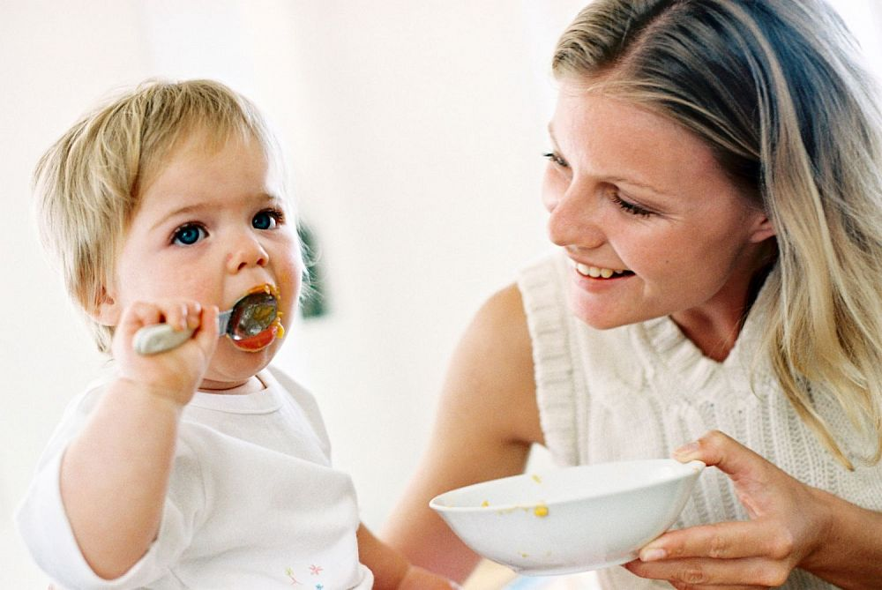

В зависимости от возраста, веса и активности ребенка, малыш нуждается примерно в 1000 - 1400 калориях в день. Посмотрев приведенную ниже таблицу, вы получите представление, какие продукты и в каком количестве удовлетворят его потребности в питательных веществах.

Используйте таблицу в качестве ориентира, но учитывайте и пищевые пристрастия вашего малыша. Приведенные нормы приблизительны, поэтому не паникуйте, если у вас не получается ежедневно предоставлять ребенку полный набор указанных продуктов. Просто стремитесь максимально разнообразить его питание.

Приведенные количества пищи основаны на правиле «золотой тарелки», адаптированной для возраста 2-3 года. Для детей в возрасте от 12 до 24 месяцев эти рекомендации могут служить ориентиром, но питание ребенка второго года жизни все еще является переходным.

Таблица питания

|  |  |  |  |
| --- | --- | --- | --- |
| **Пищевая группа** | **Дневная норма для ребенка 2 лет** | **Дневная норма для ребенка 3 лет** | **Подсказки** |
| Злаки | 100 грамм, половину которых должны составлять цельнозерновые | 120-150 грамм, половину которых должны составлять цельнозерновые | 30 грамм = 1 кусок хлеба, 1 чашка зерновых хлопьев или ½ чашки вареного риса, вареных макарон, овсяной крупы. |
| Овощи | 1 порция | 1½ порция | 1 порция = объему чашки среднего размера. Давайте хорошо проваренные, мелко порезанные овощи, чтобы ребенок не поперхнулся. |
| Фрукты | 1 порция | 1-1½ порция | 1 порция = объему чашки среднего размера. |
| Молочные продукты | 2 чашки | 2 чашки | 1 чашка = 1 чашке молока или йогурта, 50 грамм натурального сыра или 60 грамм плавленного сыра. |
| Животный белок, бобовые | 60 грамм | 100-120 грамм | 30 грамм мяса, птицы или рыбы соответствуют ¼ чашки вареных бобовых или 1 яйцу. |

Молочные продукты важны!

Молочные продукты представляют собой важную часть детского рациона, являясь источниками кальция и витамина Д, необходимых для построения костей. Дети нуждаются в 700 мг кальция и 600 МЕ (международных единиц) витамина Д ежедневно. Такое количество кальция ребенок может получить из двух порций молочных продуктов ежедневно. Но они содержат только половину от необходимого суточного количества витамина Д, который отвечает за усвоение кальция. Поэтому педиатры часто рекомендуют дополнительный прием витамина Д, особенно в северных широтах. Уточните у вашего педиатра.

До 1,5 - 2 лет предпочтительно давать ребенку грудное молоко или смесь для соответствующего возраста, а на цельное коровье молоко переходить ближе к концу второго года жизни. Кисломолочные продукты (кефир, йогурт), а также сыр обеспечат ребенка не только кальцием, но и жирами, которые участвуют в развитии мозга.

Если у ребенка или других членов семьи есть склонность к полноте, выбирайте молочные продукты с пониженным содержанием жира (1%).

Другие источники кальция

Есть дети, которые не переносят молоко и другие молочные продукты. Найдите для них другие источники кальция: обогащенные кальцием продукты, хлеб и хлопья, вареные бобы, белокачанная капуста, брокколи, пекинская капуста, руккола.

Почти все виды капусты содержат в себе кальций. В зависимости от сорта на одну порцию (200-граммовая чашка) приходится от 75 до 200мг кальция. Причем кальций, поступивший в организм из капусты, очень хорошо всасывается в пищеварительном тракте.

Одна порция белой фасоли, которая известна высоким содержанием клетчатки, дает организму примерно треть такого же количества кальция, который содержится в стакане молока. Красная фасоль и фасоль пинто (светло-коричневая фасоль с пятнышками темного цвета) содержат примерно в два раза больше кальция, однако их кальций усваивается чуть хуже.

Где взять железо?

Детям младшего дошкольного возраста необходимо 7 мг железа ежедневно. Как правило, на первом году жизни детям дают обогащенные железом смеси или каши, а вот после 12 месяцев поступление железа в организм часто снижается.

Коровье молоко замедляет всасывание железа в кишечнике, а также раздражает слизистую оболочку кишечника, вызывая микрокровотечения и потерю железа. Поэтому прием цельного коровьего молока до 2 лет должен быть ограничен.

Дефицит железа отрицательно влияет на рост, а также на обучение и поведение ребенка. Явный дефицит железа приводит к анемии — снижению уровня гемоглобина в крови. В условиях дефицита гемоглобина органы и ткани не дополучают кислород, что приводит к снижению их функции.

Чтобы избежать дефицита железа в организме малыша, соблюдайте следующие правила:

* ограничьте потребление цельного молока до 2-3 чашек в день (после 24 месяцев);
* предлагайте ребенку больше богатых железом продуктов: мясо, птица, рыба, обогащенные железом зерновые продукты, бобовые, сыр тофу, сухофрукты);
* вместе с железосодержащими блюдами подавайте пищу, богатую витамином С (помидоры, брокколи, цитрусовые, клубника и т.д.), так как он способствует усвоению железа в кишечнике;
* до 1,5-2 лет покупайте вашему малышу крупы для приготовления каш, обогащенные железом.

Если вы обеспокоены тем, насколько сбалансировано питание ребенка, поговорите с вашим педиатром. Дефицит железа может быть заподозрен на основании простого анализа крови из пальца.

Сок — хорошо или плохо?

Строго говоря, сок детям не нужен. Американская Педиатрическая Ассоциация рекомендует ограничить прием сока до 150 мл в день детям до 6 лет. Лучше, чтобы ребенок с детства был приучен к вкусу воды. Хотя соки могут быть источником витаминов, потребление соков в раннем возрасте, даже разведенных, приучает ребенка к сладкому вкусу и развивает привычку потреблять так называемые «жидкие калории», что является важным фактором в развитии детского ожирения. Вместо соков предлагайте детям свежие фрукты.

Нужна ли соль?

Ученые едины в том, что ребенка следует приучать к натуральному вкусу продуктов. Привычка к избыточному потреблению соли ведет к развитию высокого артериального давления во взрослом возрасте. Меньше ест соли в детстве - ниже риск развития артериальной гипертензии в будущем.

Для начала уберите со стола солонку. Но помните, что большое количество соли содержится в полуфабрикатах. Старайтесь готовить еду из простых продуктов. Если есть необходимость обогатить вкус блюд, пользуйтесь травами и другими специям.

Сколько сахара можно?

Полностью исключить сахар из рациона ребенка вам не удастся. Природные сахара содержатся в большинстве продуктов питания, включая овощи, фрукты и молоко. При этом для нас важно качество продукта, с которым мы получаем сахар. В цельных продуктах, кроме сахара, содержится много других питательных веществ. А сладости и кондитерские изделия (конфеты, пирожные, печенья) зачастую богаты жиром и не содержат ничего полезного. Обращайте внимание: иногда в полезные на первый взгляд продукты (злаковые хлопья, йогурты, злаковые батончики) добавлено слишком много сахара.

Исследования показали, что современные дети школьного возраста получают до 25% калорий за счет сахара, а это слишком много.

Строго говоря, сладости допустимы в небольших количествах. Избегайте сладких напитков и ограничьте фруктовые соки для вашего малыша, старайтесь заменить их свежими фруктами и овощами.

Как насчет поливитаминов?

Поливитаминные препараты и комплексы микроэлементов могут быть своеобразной страховкой на фоне непредсказуемой избирательности аппетита ребенка, но даже в этом случае они являются всего лишь добавками, а не заменителями полноценного и разнообразного питания. Тем более что эти препараты не рассчитаны на то, чтобы полностью покрывать потребность в некоторых важных микроэлементах, например, кальции.

До 2 лет предпочтительны жидкие формы (сиропы), а в более старшем возрасте ваш [педиатр](https://fantasyclinic.ru/services/lechenie/pediatriya/) может посоветовать для малыша жевательные таблетки.

Витамин Д вырабатывается в коже под действием солнечных лучей. Проживание в условиях недостаточной инсоляции, что характерно для средней полосы России, является фактором риска дефицита этого витамина. В то же время для интенсивно растущего детского организма он необходим и для правильного формирования скелета, и для адекватного функционирования многих систем, включая иммунную. Поэтому детям до 2 лет педиатры часто рекомендуют дополнительный прием витамина Д круглогодично, а после 2 лет – в «несолнечные» периоды года (осень, зима, ранняя весна). Помните, что помимо молочных продуктов, важным источником витамина Д является желток (20-40 МЕ на 1 крупный желток).

Не давайте ребенку дополнительных комплексов витаминов и микроэлементов, не посоветовавшись с педиатром.

Практические советы

1. Старайтесь не превращать обеденный стол в поле битвы. Если ребенок категорически отказывается есть, отложите прием пищи на попозже, когда он проголодается. На следующий день предложите ему другое меню. Только не позволяйте малышу отказываться от пищи, а потом наедаться хлебом и печеньем. Иначе выбирать «пустые калории» войдет у него в привычку.

2. На 2-ом году жизни для ребенка сохраняется высокий риск подавиться или вдохнуть кусочки еды. Не давайте малышу крупные куски, которые трудно разжевать. Пища должна быть протертой или порезанной на маленькие кусочки. Не разрешайте ребенку бегать с набитым ртом и «беситься» за столом. Трапеза ребенка второго года жизни должна происходить под присмотром взрослого. Никогда не предлагайте ребенку этого возраста целые виноградины, помидоры-черри, орехи, семечки, твердые конфеты и мармеладки, которые трудно разжевать. Помните, что размалывающие жевательные движения формируются только к 4 годам.